Для того, чтобы подать заявку на закупку (участие в совместной закупке) необходимо перейти в раздел АРМ Заказчика госзаказа, далее Осуществление закупок, далее Заявки на закупку. Переходим в «Создание новой» и нажимаем «Создать».
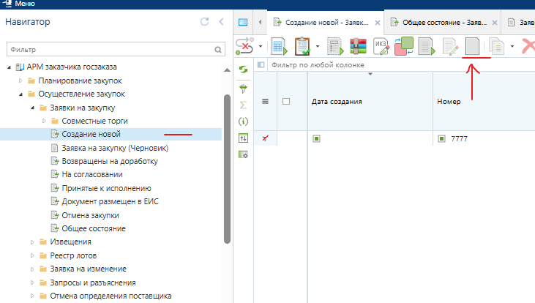
После чего у нас открывается заявка на закупку. Снизу имеются вкладки, где нам необходимо найти «Дополнительные сведения».
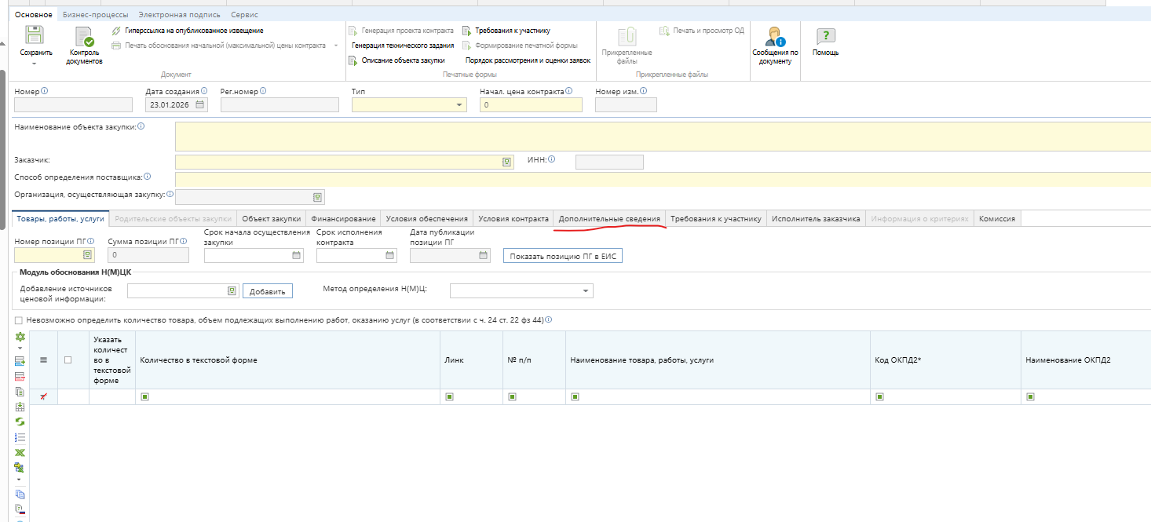
Во вкладке «Дополнительные сведения» находим раздел «Сведения о проведении совместных торгов».
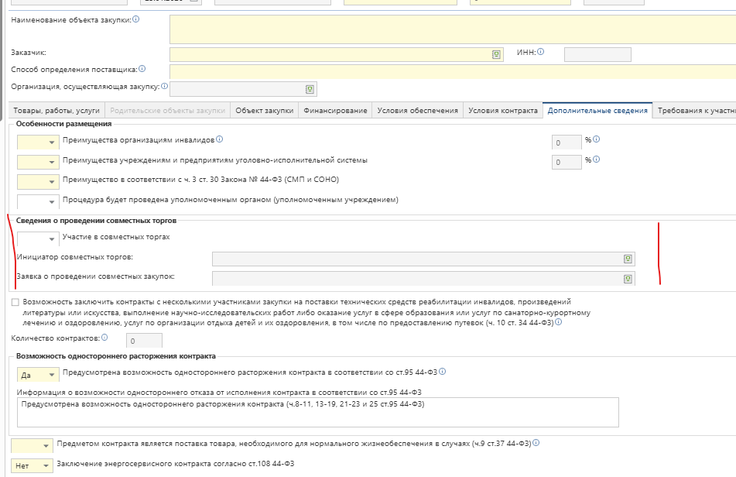
Где «Участие в совместных торгах» устанавливаем «Да», а где «Заявка о проведении совместных закупок» (горит желтым) выбираем из справочника Совместную закупку (ищем по номеру и другим данным)
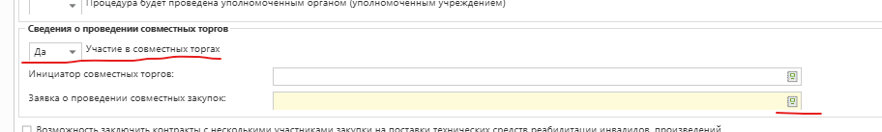
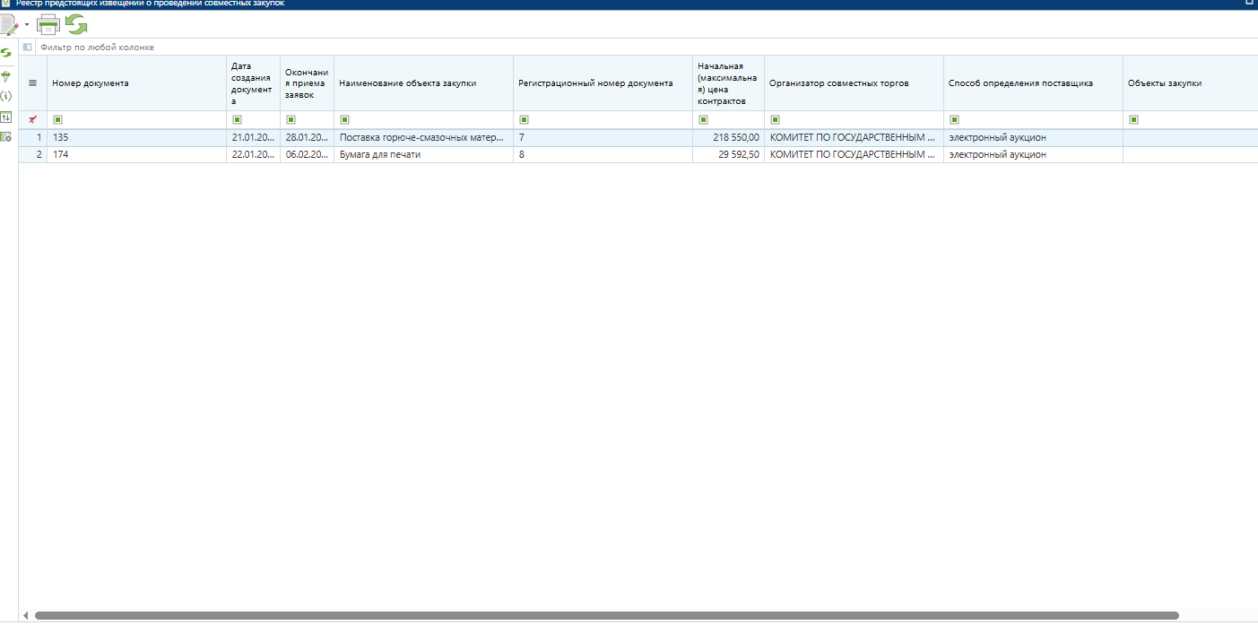
В результате видим, что сейчас 2 совместные закупки доступны для участия Заказчикам. Выбираем нужную двойным кликом на нее или выбираем одним нажатием кнопки, а потом Применить.
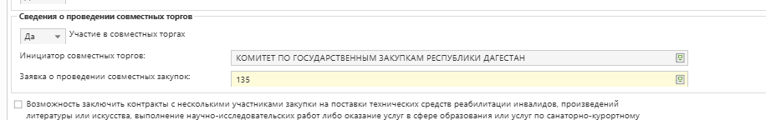
После того, как мы выбираем нужную нам Совместную закупку.
Заявка на закупку будет заполнена на основании данных Совместной закупки, в частности в разделе Товары, работы, услуги появятся наименования товаров, услуг и т.д.
Чтобы проверить какие обязательные поля необходимо заполнить. Вы можете нажать кнопку сохранить и получить ответ системы.
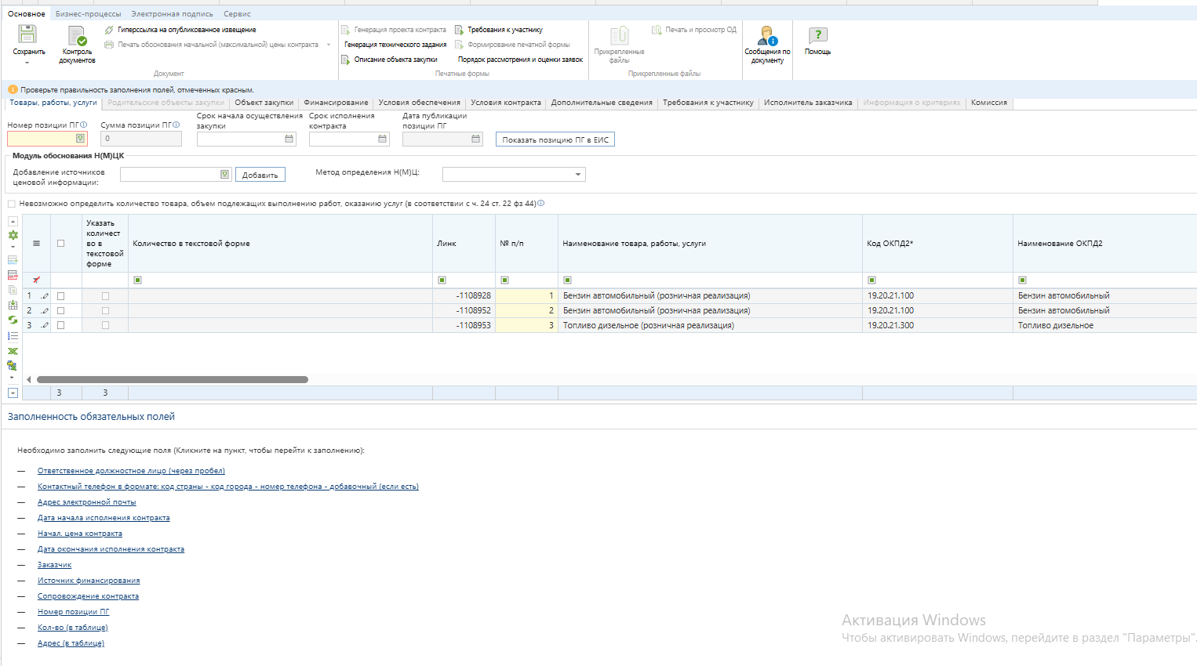
ОБРАТИТЕ ВНИМАНИЕ ЧТО СИСТЕМА ПОДСКАЗЫВАЕТ КАКИЕ ПОЛЯ ДОЛЖНЫ БЫТЬ ОБЯЗАТЕЛЬНО ЗАПОЛНЕНЫ ДЛЯ ПЕРЕДАЧИ ДАННЫХ. ПРИ ЭТОМ ЗАКАЗЧИКУ НУЖНО ОБЯЗАТЕЛЬНО САМОМУ ЗАПОЛНИТЬ И ПРОВЕРИТЬ ВСЕ РАЗДЕЛЫ В СООТВЕТСТВИИ С ЗАКОНОДАТЕЛЬСТВОМ. ОТВЕТСТВЕННОСТЬ ЗА ВНЕСЕННЫЕ СВЕДЕНИЯ ЛЕЖИТ НА ЗАКАЗЧИКЕ.

Как ранее было указано, заявка на закупку заполняется данными на основании сводной. Теперь заказчику необходимо дозаполнить все разделы согласно своим требованиям. В частности, у нас есть заполненный раздел Товары, работы, услуги, однако как пример в нем необходимо указать количество и стоимость за единицу.
Обращаем внимание, что в созданных заявках установлена начальная цена единиц товара на основании данных из реестра исполненных контрактов ЕИС. В случае необходимости изменения цены за единицу (по желанию заказчика) необходимо будет приложить файл с ТИПОМ «Обоснование начальной (максимальной) цены контракта».
Далее. когда Заявка на закупку заполнена, необходимые файлы приложены, сохраняем ее. Переходим в раздел «Создание новой» (там же где и создавали заявку на закупку), отмечаем Заявку галочкой и отправляем по маршруту. Будет указано «На согласование», после откроется окно с подписанием документов, жмем «ОК» и далее документ будет отправлен по маршруту (снизу будет указано «Для включения в сводную»).
Документ попадет в раздел Заявки на закупку, Совместные торги, Источники для сводной, «Для включения в сводную». После этого организатор сможет подгрузить вашу заявку на закупку в сводную закупку.
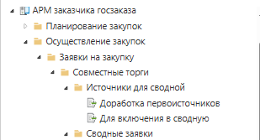
Обратите внимание, если ваша заявка будет подгружена сводную, то документ в разделе «Для включения в сводную» отображается не будет.

